**Indicação Nº 1433/2022**

CÂMARA MUNICIPAL DE ITAPEVI

**ENCAMINHA-SE**

03/05/2022

_______________________

**PRESIDENTE**

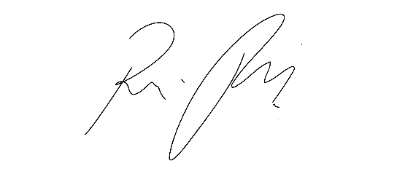

**Súmula**: - Solicita providências do Executivo, junto a Secretaria de Infraestrutura e Serviços Urbanos, para que seja providenciada a instalação de um corrimão na Viela 14, localizada na Rua Benedito de Araújo Novaes, no Jardim Paulista.

**INDICO** à Mesa, na forma regimental vigente, seja oficiado ao Excelentíssimo Senhor Igor Soares Ebert, Prefeito Municipal, para que determine através da Secretaria de Infraestrutura e Serviços Urbanos, para que seja providenciada a instalação de um corrimão na Viela 14, localizada na Rua Benedito de Araújo Novaes, no Jardim Paulista.

**Justificativa**

Senhor Presidente: -

Senhores Vereadores: -

Senhoras Vereadoras: -

Trata-se de uma solicitação da comunidade, pois o local é uma viela íngreme, que, por não ter corrimão, dificulta o acesso aos moradores dessa localidade que podem escorregar, cair e se machucar gravemente. A melhoria se faz necessária para garantir a segurança e comodidade aos moradores.

Desde já agradeço e conto com a compreensão de Vossa Senhoria.

Sala das Sessões Bemvindo Moreira Nery, 29 de abril de 2022.



